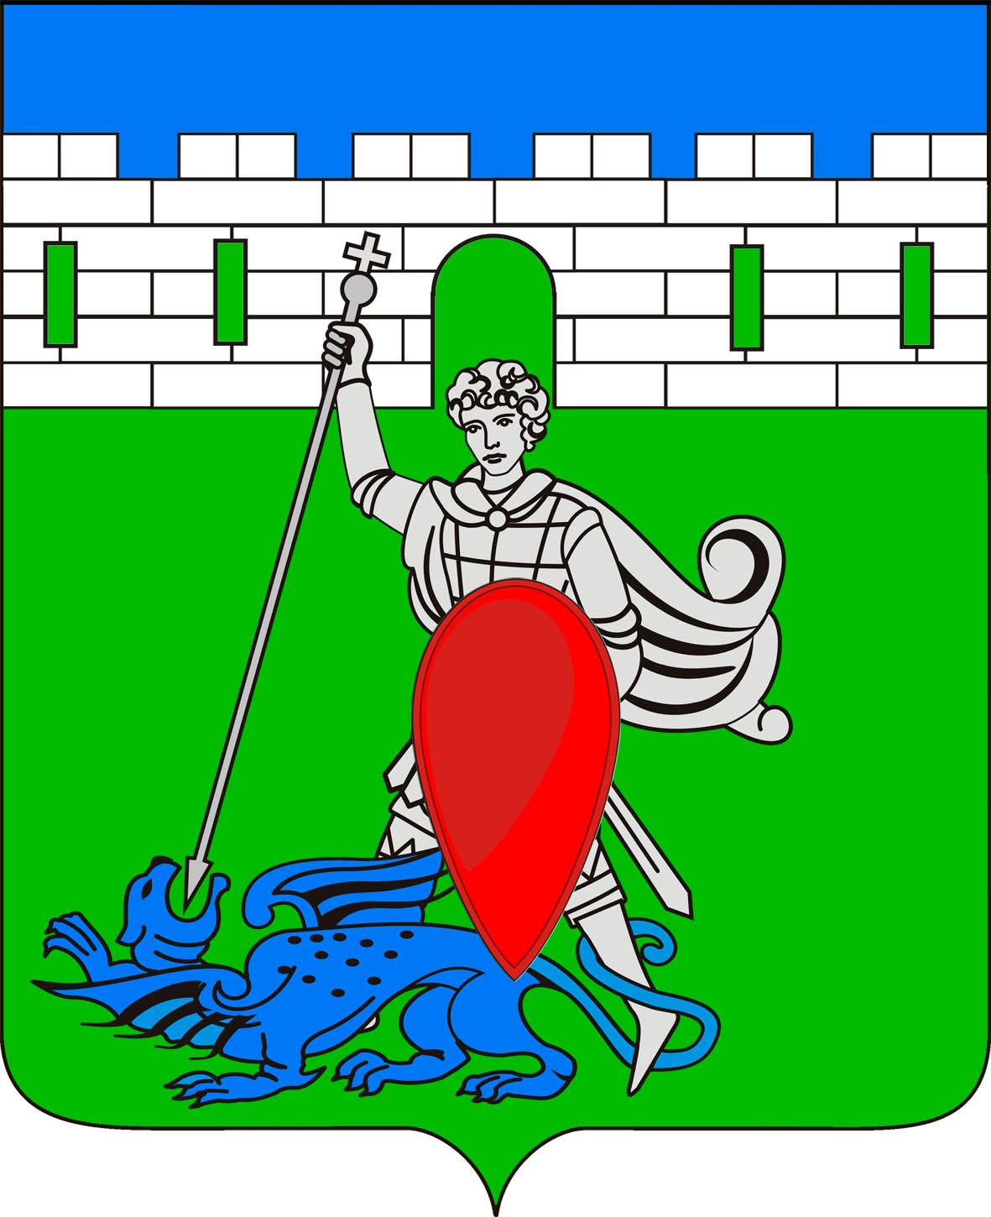
ПРОЕКТ РЕШЕНИЯ
Совета Пригородного сельского поселения Крымского района

от______________ №_____
хутор Новоукраинский

О внесении изменений в решение Совета Пригородного сельского поселения Крымского района от 23 ноября 2017 года № 154 «Положение о муниципальной службе в администрации Пригородного сельского поселения Крымского района»

В целях приведения регламентированного порядка прохождения муниципальной службы в администрации Пригородного сельского поселении Крымского района в соответствие с требованиями действующего законодательства регулирующего порядок и особенности прохождения муниципальной службы, Совет Пригородного сельского поселения Крымского района, р е ш и л :
1. Внести изменения в Приложение решения Совета Пригородного сельского поселения Крымского района от 23 ноября 2017 года № 154 «Положение о муниципальной службе в Пригородном сельском поселении Крымского района» изложив подпункт 3 статьи 11 главы 3 в следующей редакции:
«3) заниматься предпринимательской деятельностью лично или через доверенных лиц, участвовать в управлении коммерческой организацией или в управлении некоммерческой организацией (за исключением участия в управлении политической партией; участия на безвозмездной основе в управлении органом профессионального союза, в том числе выборным органом первичной профсоюзной организации, созданной в органе местного самоуправления, аппарате избирательной комиссии муниципального образования; участия в съезде (конференции) или общем собрании иной общественной организации, жилищного, жилищно-строительного, гаражного кооперативов, товарищества собственников недвижимости; участия на безвозмездной основе в управлении указанными некоммерческими организациями кроме политической партии и органа профессионального союза, в том числе выборного органа первичной профсоюзной организации, созданной в органе местного самоуправления, аппарате избирательной комиссии муниципального образования) в качестве единоличного исполнительного органа или вхождения в состав их коллегиальных органов управления с разрешения представителя нанимателя (работодателя), которое получено в порядке, установленном Законом Краснодарского края), кроме представления на безвозмездной основе интересов муниципального образования в органах управления и ревизионной комиссии организации, учредителем (акционером, участником) которой является муниципальное образование, в соответствии с муниципальными правовыми актами, определяющими порядок осуществления от имени муниципального образования полномочий учредителя организации или управления находящимися в муниципальной собственности акциями (долями участия в уставном капитале); иных случаев, предусмотренных федеральными законами;».
2.Официально обнародовать настоящее решение и разместить на официальном сайте администрации Пригородного сельского поселения Крымского района в информационно-телекоммуникационной сети Интернет.
3.Решение вступает в силу со дня официального обнародования.

Глава Пригородного
сельского поселения Крымского района В.В. Лазарев

